TMD模型训练

训练结果
序号 | 模型类别 | 修改 | 得分
1 | VGG16 | 无 | 98.17
2 | VGG16 | 全连接改为global_pooling | 98.2
3 | VGG16 | 去掉pooling | 98.05
4 | VGG16 | 增加BatchNorm | 89.97
5 | Resnet101 | 无 | 98.62
6 | Resnet101 | Scale增加学习率参数 | 98.63
7 | VGG19 | 全连接改为global_pooling | 98.51
8

Loss曲线

- 序号1
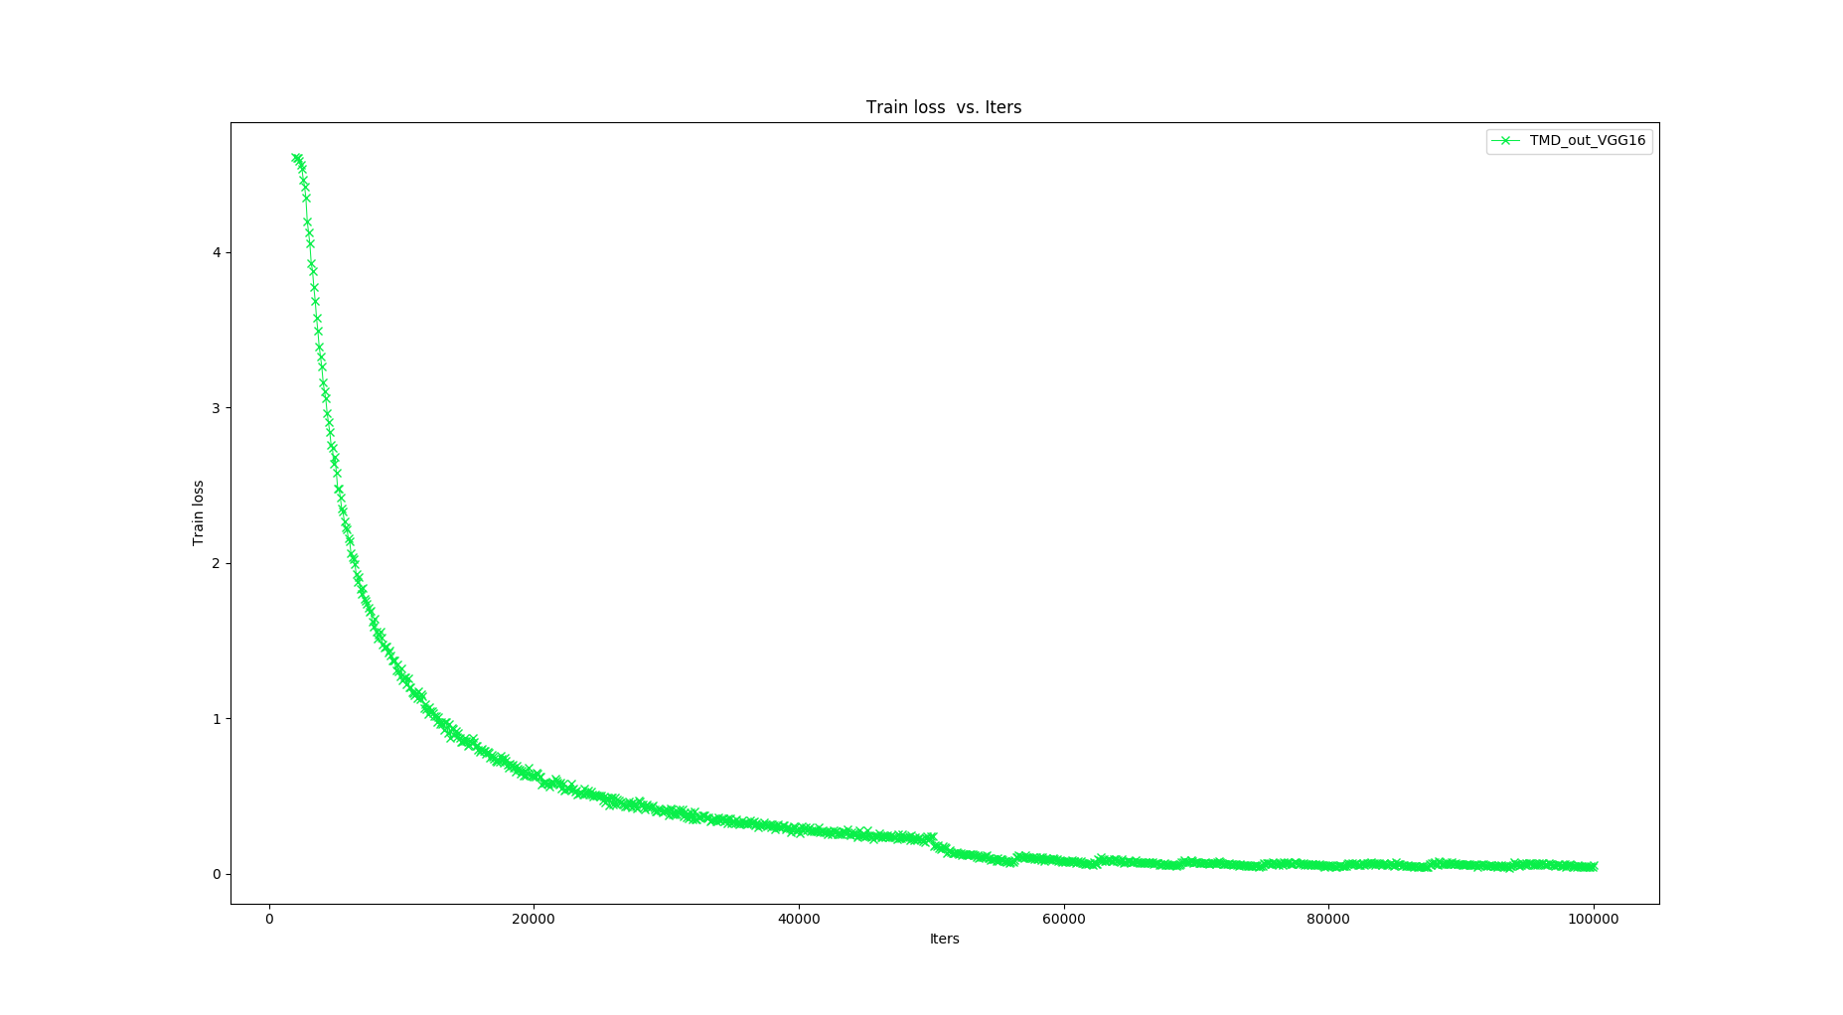
- 序号2
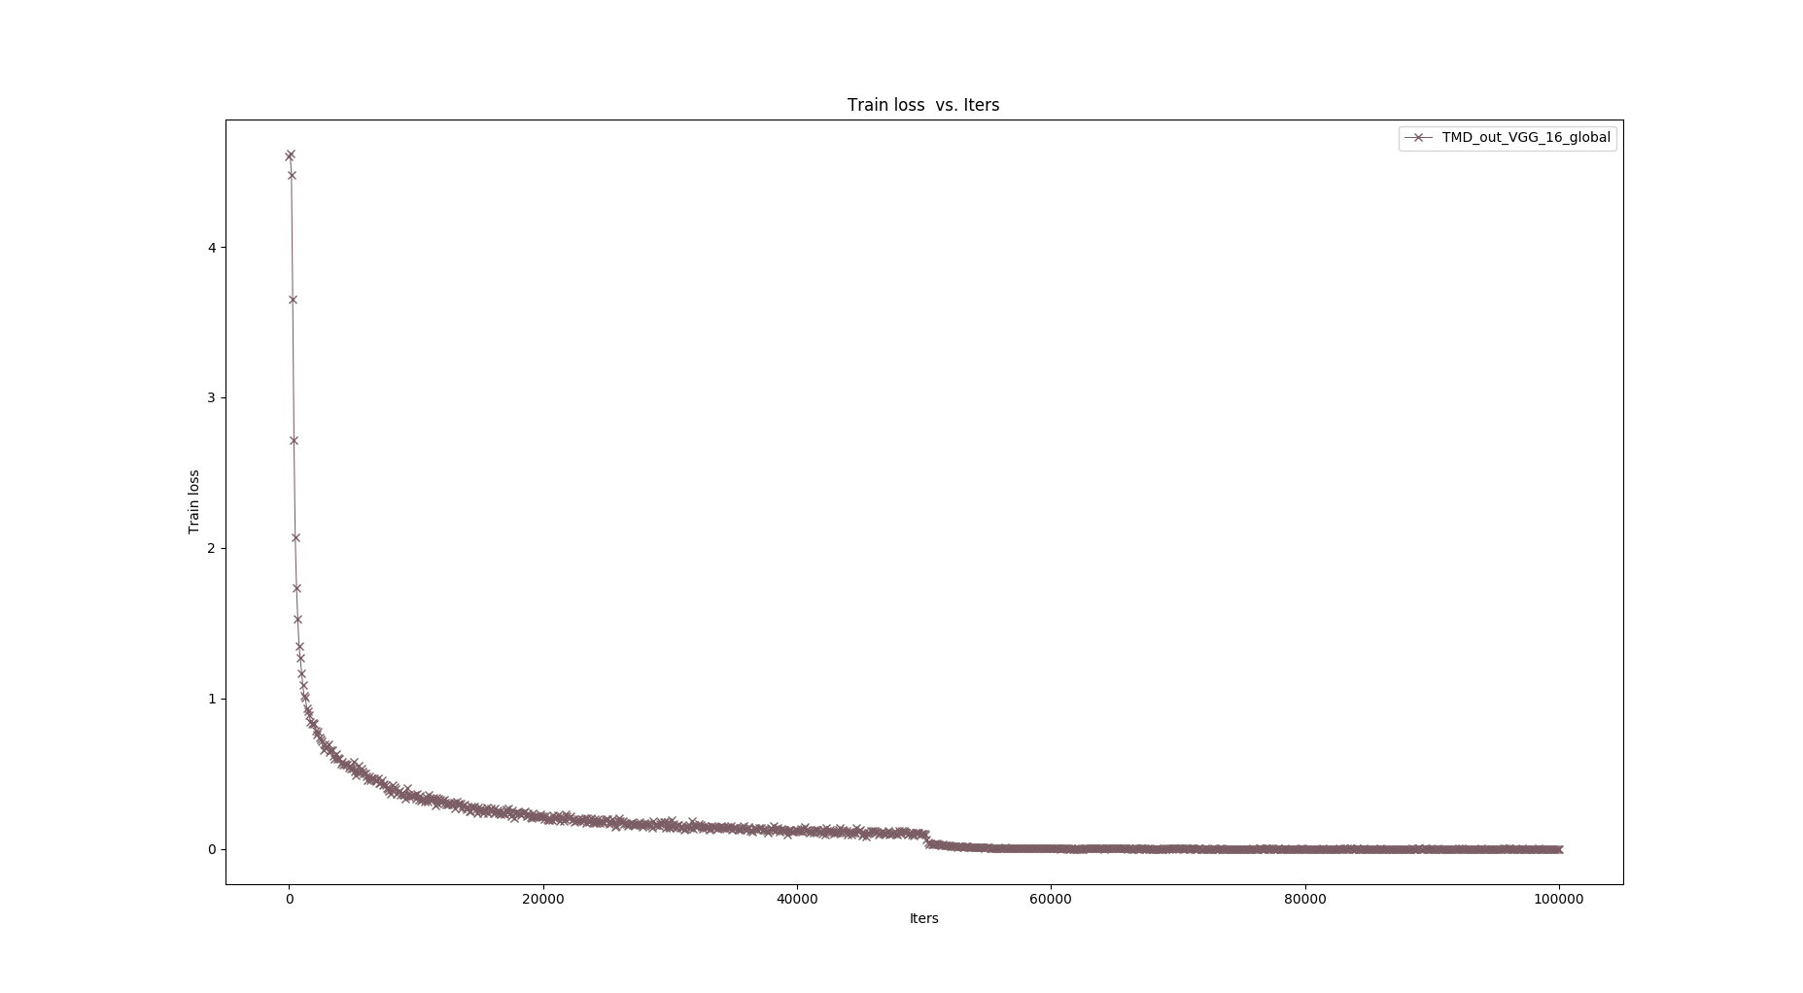
- 序号3

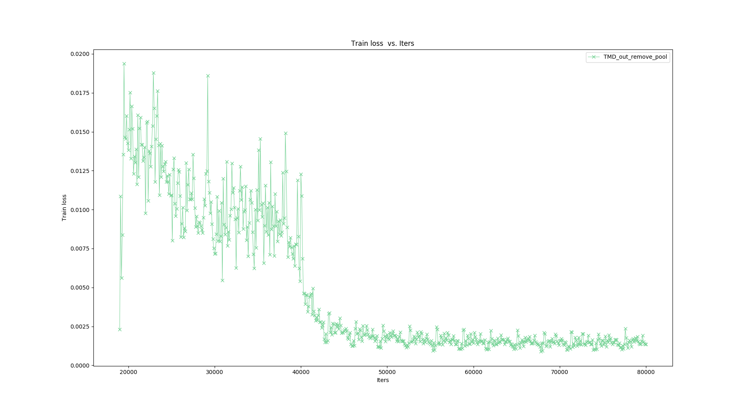
- 序号4
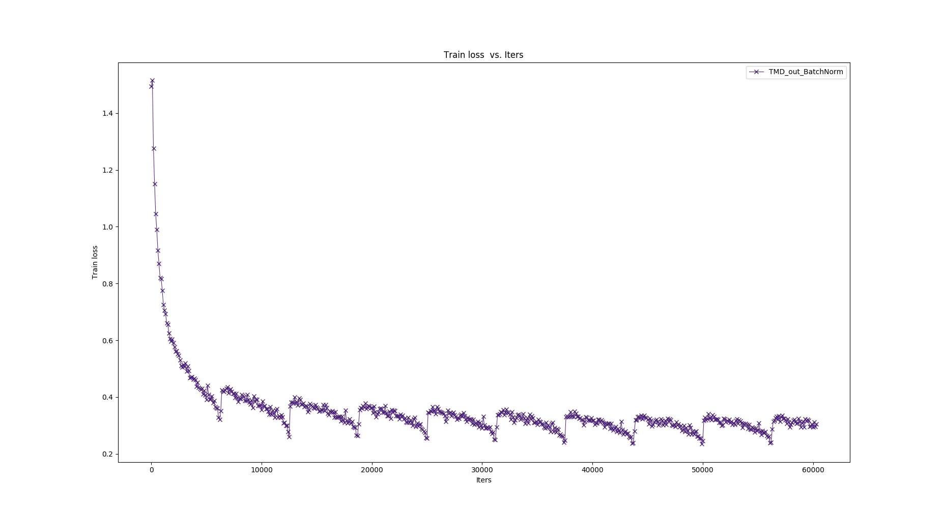
- 序号6
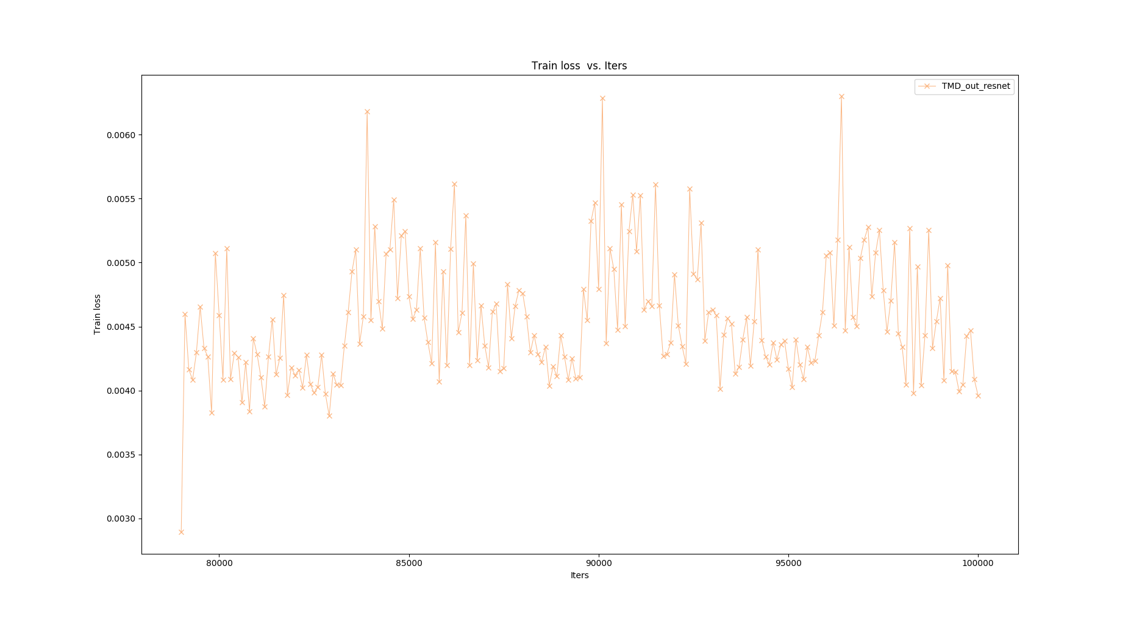
- 序号7
